当所有的命令行参数都是 -print 时：

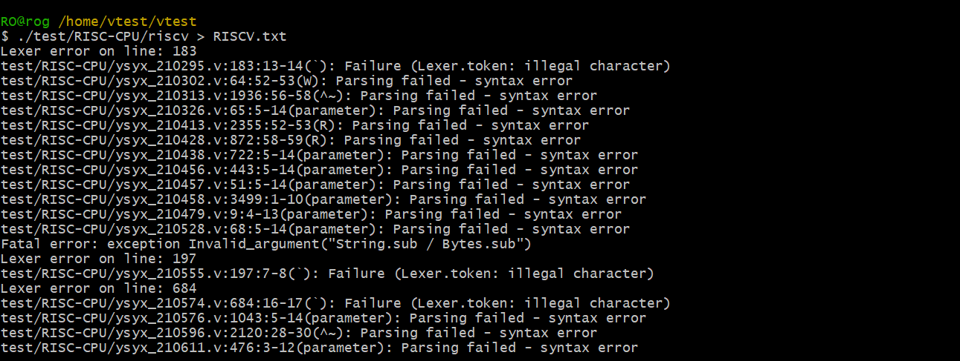

这些错误主要分为几类：

1. **(parameter): Parsing failed - syntax error**

**Example：**

test/RISC-CPU/ysyx_210326.v:65:5-14(parameter): Parsing failed - syntax error

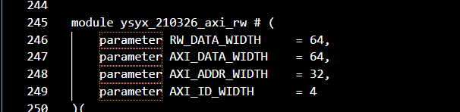

**这里，我初步分析是因为Stagira不接受多次使用parameter关键字定义变量，只接受单个parameter关键字定义多个变量，如果改为下面这种形式就能被接受：**



1. **52-53(R): Parsing failed - syntax error**

**Example：**

test/RISC-CPU/ysyx_210413.v:2355:52-53(R): Parsing failed - syntax error

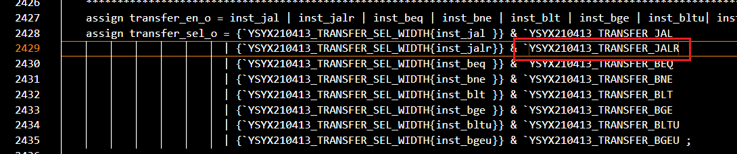

**初步分析，宏定义替换的时候，文件里面存在`YSYX210413_TRANSFER_JAL和`YSYX210413_TRANSFER_JALR两个宏定义，后者比前者多了一个R，替换的过程中所有的`YSYX210413_TRANSFER_JALR的字母R前面的部分都会先被替换为`YSYX210413_TRANSFER_JAL所对应的内容，导致多了一个R**

1. **13-14(`): Failure (Lexer.token: illegal character)**

**Example：**

test/RISC-CPU/ysyx_210295.v:183:13-14(`): Failure (Lexer.token: illegal character)

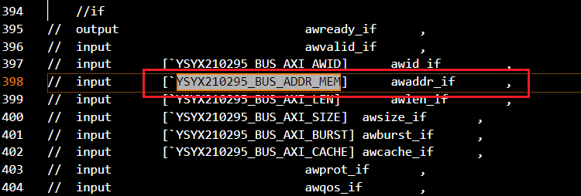

根据解析结果可以推断，这里的宏定义没有被替换，经过我的测试，初步断定问题出现在宏定义声明的地方，比如上方图片中的`YSYX210295_BUS_ADDR_MEM，出错原因如下：

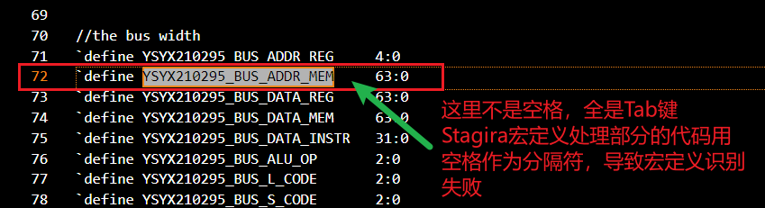

1. **Fatal error: exception Invalid_argument("String.sub / Bytes.sub")**

**Lexer error on line: 197**

这个错误我不是暂时还没有搞明白是为什么，感觉和OCaml版本有关系

1. **(^~): Parsing failed - syntax error**

**Example：test/RISC-CPU/ysyx_210313.v:1936:56-58(^~): Parsing failed - syntax error**

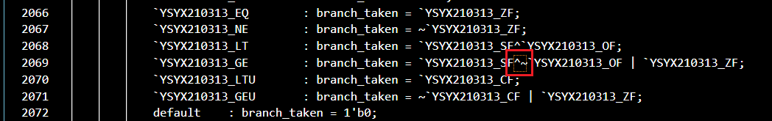

把^和~中间加一个空格就OK了



如果命令行参数换成 -macro，就只存在一个错误：

